García-Carrión impulsa su liderazgo en Bacchus 2026 con 30 medallas: 21 Oros y 9 Platas
García-Carrión obtiene 30 medallas en Bacchus 2026, 21 Oros y 9 Platas, en uno de los concursos internacionales más relevantes del sector vitivinícola, organizado en España por la Unión Española de Catadores. Un resultado que refleja la fortaleza del grupo en distintas categorías y denominaciones de origen.
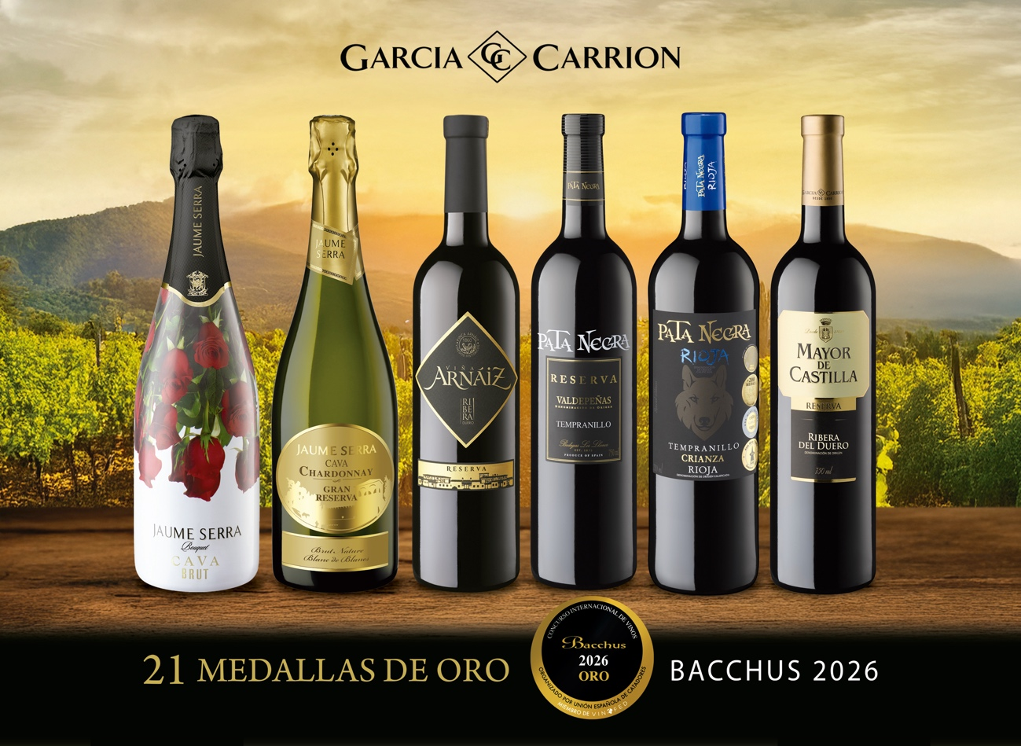

El concurso Bacchus se ha consolidado como una de las citas de referencia del sector, tanto por el volumen y diversidad de muestras como por el rigor técnico de su proceso de evaluación. Los vinos son analizados mediante catas a ciegas por jurados internacionales formados por Masters of Wine (MW), Master Sommeliers (MS), enólogos, sumilleres, periodistas especializados y compradores internacionales, aportando una visión global del vino desde diferentes perspectivas.
Además, el número de medallas concedidas es limitado, lo que refuerza el valor de cada reconocimiento y su impacto tanto a nivel profesional como comercial.

En este contexto, las 21 medallas de Oro y 9 de Plata obtenidas por García-Carrión ponen de manifiesto su capacidad para ofrecer vinos competitivos en múltiples segmentos, reafirmando su papel como uno de los principales embajadores del vino español en el ámbito internacional.
Los siguientes vinos han sido reconocidos con medalla de Oro en Bacchus 2026:
· Jaume Serra Bouquet Semiseco Cava
· Pata Negra Cepas Viejas Reserva 2019 Valdepeñas
· Pata Negra Semiseco Cava
· Pata Negra Orgánico Cava
· Pata Negra Reserva 2017 Rioja
· Señorío de los Llanos Rosado Valdepeñas
· Jaume Serra Gran Reserva 2021 Cava
· Marqués de Carrión Crianza 2019 Rioja
· Pata Negra Reserva 2019 Valdepeñas
· Mayor de Castilla Reserva 2020 Ribera del Duero
· Señorío de los Llanos Tempranillo 2025 Valdepeñas
· Pata Negra Crianza Edición Especial 2020 Rioja
· Don Luciano Reserva 2019 La Mancha
· Viña Arnaiz Reserva 2020 Ribera del Duero
· Jaume Serra Vintage Brut Nature 2021 Cava
· Don Luciano Tempranillo 2025 La Mancha
· Pata Negra Brut Cava
· Pata Negra Reservado 2014 Valdepeñas
· Viña Arnaiz Reserva 2017 Rioja
· Pata Negra Roble 2022 Valdepeñas
· Jaume Serra Ice Blanco Cava

Fundada en 1890 en Jumilla, García-Carrión es hoy el mayor grupo bodeguero familiar de Europa, con presencia en más de 150 países y bodegas en las principales Denominaciones de Origen españolas. Su propósito sigue intacto desde hace más de 135 años: elaborar grandes vinos desde el origen, con orgullo, innovación y coherencia.

